Nota Oficial n° 244/1817 de 20/ 06/2018

A Federação Catarinense de Voleibol convoca as atletas abaixo relacionados, para o treinamento da Seleção Catarinense de Voleibol, visando á participação no Campeonato Brasileiro Infantil Masculino Sub - 17, a se realizar em Sebastião do Paraíso - MG, no período de 16 a 21 de julho de 2018.

- Apresentação: Dia 13 de julho, no G2 – Complexo Multievenos Vereador Sérgio Luiz Carneiro Ribeiro Lorenzato Localização: Rua Libéria, nº 860, no Bairro das Nações.
- Período de Treinamento: 13 de julho até 15 de julho de 2018.
- OBS. O transporte até a cidade será de responsabilidade dos clubes ou dos atletas, assim como também a integridade física dos participantes, no qual os mesmos se responsabilizam para qualquer lesão ou acidente que por ventura ocorra neste período. Trazer identidade original, CPF, roupa de cama, material de treinamento e higiene pessoal.

Comissão Técnica:

Chefe da Delegação: Vinicius de Oliveira Scatula - Cel: 47 99710-4457
Técnico: Vinicius de Oliveira Scatula - Cel: 47 99710-4457

Atletas Convocados

- SAMUEL GIACOMO OSELAME BELLO | ABEL/BRUSQUE
- BRUNO ALEXANDRE PEITER | ABEL/BRUSQUE
- ADRIEL GUILHERME GRIGNANI | ABEL/BRUSQUE
- MATEUS KONRAD BENDER | ELASE/FLORIANÓPOLIS
- GABRIEL DE MARCHI SAVI MENDES | ELASE/FLORIANÓPOLIS
- PAULO CÉSAR BRAND JUNIOR | ABC/BALNEÁRIO CAMBORIÚ
- VITOR THEODORO DA SILVA | ABC/BALNEÁRIO CAMBORIÚ
- DIOGO ARAUJO FERREIRA | ABC/BALNEÁRIO CAMBORIÚ
- LEONARDO SANTOS DE MATOS ANCINI | ITAJAÍ PRÓ - VOLEI
- EDUARDO D AGOSTINI WURST | ADV/JARAGUÁ DO SUL
- FERNANDO MIGUEL CHAS IATSKIV | ABC/BALNEÁRIO CAMBORIÚ
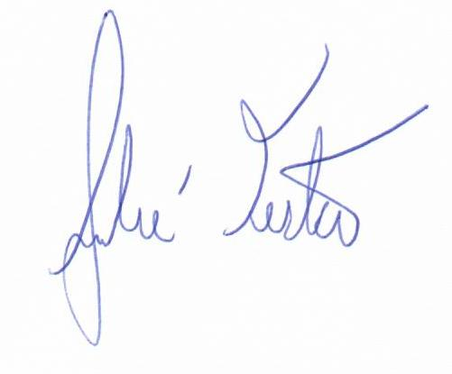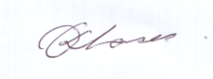
André Wilson Testa Dante Klaser
Coordenador de Seleções Presidente da FCV

